ВІДДІЛ ОСВІТИ ПАВЛОГРАДСЬКОЇ МІСЬКОЇ РАДИ
ЗАГАЛЬНООСВІТНЯ ШКОЛА І-ІІІ СТУПЕНІВ №9

Використання
пальчикової гімнастики
при подоланні вад мовлення учнів – логопатів

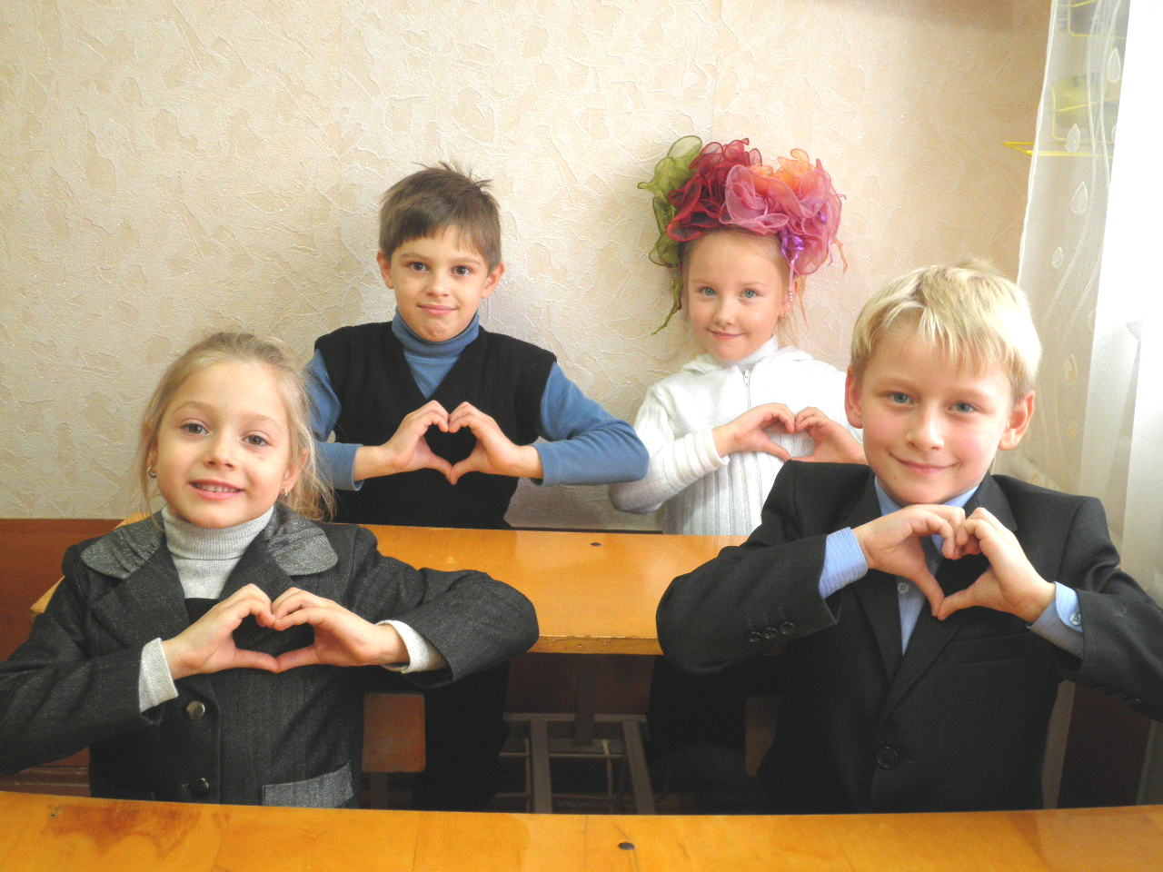

м. Павлоград
2011 р
Укладач Кононова Олена Павлівна
вчитель – логопед Павлоградського міськво, спеціаліст вищої
категорії, педагогічне звання «старший вчитель»

Рецензенти Федорченко Людмила Харитонівна, завідуюча навчально
методичним відділом спеціальної педагогіки ДОІППО
Горбач Антоніна Антонівна, голова методичного об’єднання вчителів – логопедів м. Павлограда, спеціаліст «вищої категорії, «вчитель – методист»

Завдання, що подані в методичному посібнику, сприяють розвитку дрібної моторики рук та вищих коркових функцій (пам’яті, уваги, мислення, уваги). Всі ці функції тісно пов’язані з мовленнєвою діяльністю дитини, сприяють її розвитку.
До кожної вправи подані віршовані рядочки, які легко запам’ятовуються дітьми. Рівень мовленнєвого розвитку дітей знаходиться у прямій залежності від ступеня сформованості тонких рухів пальців рук.
Методичний посібник рекомендовано до використання вчителями – логопедами, вчителям початкових класів, шкіл з українською та російськими мовами навчання, батькам.

Зміст
- Для чого потрібна пальчикова гімнастика
- Вправи для кисті рук
- Вправи для пальців умовно –статистичні
- Вправи для пальців динамічні
- Література

Уява про те, що при будь-якому руховому тренінгу вправляються не руки, а мозок, спочатку здавались парадоксальними і лише потім, з певними труднощами, увійшла в свідомість педагогів.
Н.А.Берштейн

У дітей при певних мовних порушеннях відмічається виражена в різній ступені загальна моторна недостатність, а також відхилення у розвитку рухів пальців рук, так як рухи пальців рук тісно пов'язані з мовленнєвою функцією. У зв'язку з цим у системі по їх навчанню та вихованню сплановані корекційні заходи в даному напрямку.
Вчені, що вивчають діяльність дитячого мозку, психіку дітей, відмічають велике стимулююче значення функції мови. Співробітники Інституту фізіології дітей та підлітків АПН встановили, що рівень розвитку мовлення дітей знаходиться в прямій залежності від ступеню сформованості тонких рухів пальців рук (М.М.Кольцова). Так, на основі проведених дослідів та обстежень великої кількості дітей була виявлена наступна закономірність -" якщо розвиток рухів пальців відповідає вікові, то і мовленнєвий розвиток знаходиться в межах норми. Якщо ж розвиток рухів пальців відстає, то затримується і мовленнєвий розвиток, хоча загальна моторика при цьому може бути в нормі і, навіть, вище норми (Л.В.Фоміна).
М.М.Кольцова прийшла до висновку, що формування моторних зон здійснюється під впливом кінестетичних імпульсів, що йдуть від рук, а точніше від пальців.
Цей факт потрібно використовувати в роботі з дітьми там, де розвиток мовлення відбувається вчасно, і особливо там, де є затримка розвитку моторної сторони мовлення.
Рекомендується стимулювати мовний розвиток дітей шляхом тренування рухів пальців рук.

Що ж відбувається, коли дитина займається пальчикового гімнастикою?
1. Виконання вправ та ритмічних рухів пальців індуктивно приводить до збудження в мовних центрах головного мозку та різкому посиленню узгодженої діяльності мовних зон, що, в свою чергу, стимулює розвиток мовлення.
2. Ігри з пальчиками створюють добрий емоційний фон, розвивають вміння наслідування дорослому, вчать чути та розуміти зміст мови, підвищують мовленнєву активність дитини.
3. Малюк вчиться концентрувати свою увагу і вірно її розподіляти.
4. Якщо дитина буде виконувати вправи, супроводжуючи їх короткими віршованими рядочками, то її мовлення стане більш
чітким, ритмічним, посилиться контроль за рухами, що виконуються.
5. Розвивається пам'ять дитини, так як вона вчиться запам'ятовувати певні положення рук та послідовність рухів.
6. У малюка розвивається уява та фантазія
7. В результаті оволодіння всіма вправами кисті рук та пальці стають сильними, рухливими, гнучкими, а це в майбутньому дасть можливість успішно оволодіти навичками письма
Всі вправи, що представлені в даних матеріалах, розподіляються на три групи:

І група ВПРАВИ ДЛЯ КИСТІВ РУК
• Розвивають наслідувальні здібності достатньо просто і не потребують диференційованих рухів.
• Вчать напружувати та розслаблювати м'язи
• Розвивають вміння зберігати положення пальців певний час.
• Вчать переключатися з одного руху на інший.

II група ВПРАВИ ДЛЯ ПАЛЬЦІВ УМОВНО СТАТИСТИЧНІ
• Удосконалюють отримані раніше навички на більш високому рівні і потребують більш точних рухів.

III група ВПРАВИ ДЛЯ ПАДЬЦІВ ДИНАМІЧНІ
• Розвивають точну координацію рухів.
• Вчать згибати та розгинати пальці рук.
• Вчать протиставляти великий палець іншим.
Всі вправи будуть корисними не тільки дітям із затримкою в розвитку мовлення, але й дітям, у яких мовленнєвий розвиток відбувається вчасно.

І. ВПРАВИ ДЛЯ КИСTIB РУК
«ОКУЛЯРИ»
Бабушка очки надела
И внучонка разглядела

Окуляри бабуся на ніс начепила
І онука раптом побачила.
(Великий палець правої і лівої руки разом з іншими утворюють кільця. Ці кільця підносяться до очей.)

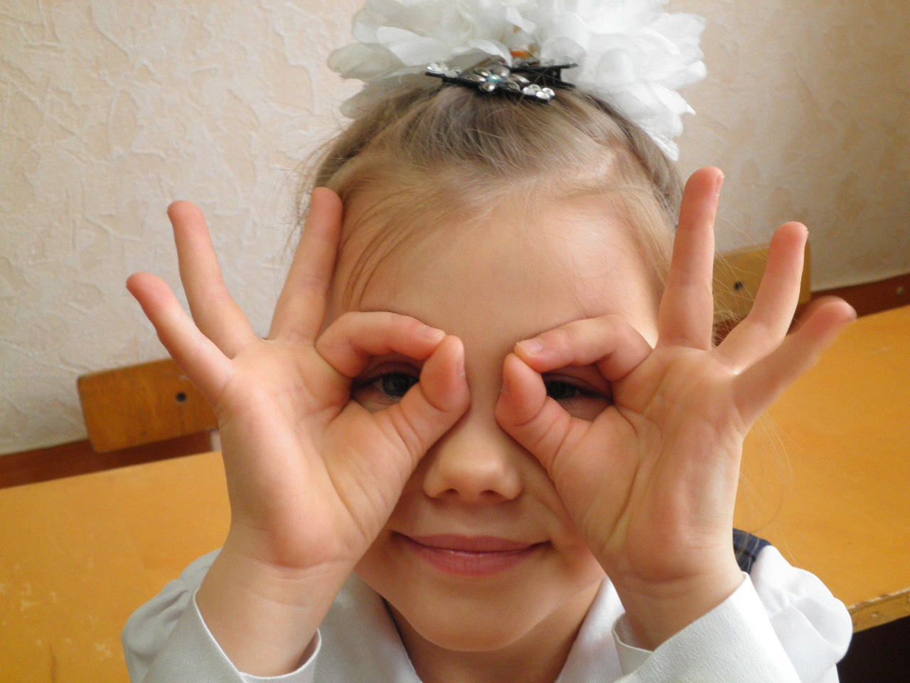

«ПРАПОРЕЦЬ»
Я в руке флажок держу
И ребятам им машу.
Прапорець в руці тримаю
Сильно-сильно ним махаю.
( Чотири пальці: вказівний, середній, безіменний та мізинець — разом, а великий опущений донизу. Тильна сторона долоні до себе.)

«ЧОВНИК»
Лодочка плывёт по речке,
Оставляя на воде колечки.
Човник наш пливе, пливе.
Ніхто його не дожене.
( Долоні поставлені на ребро, великі пальці прижаті до долонь, як човники.)

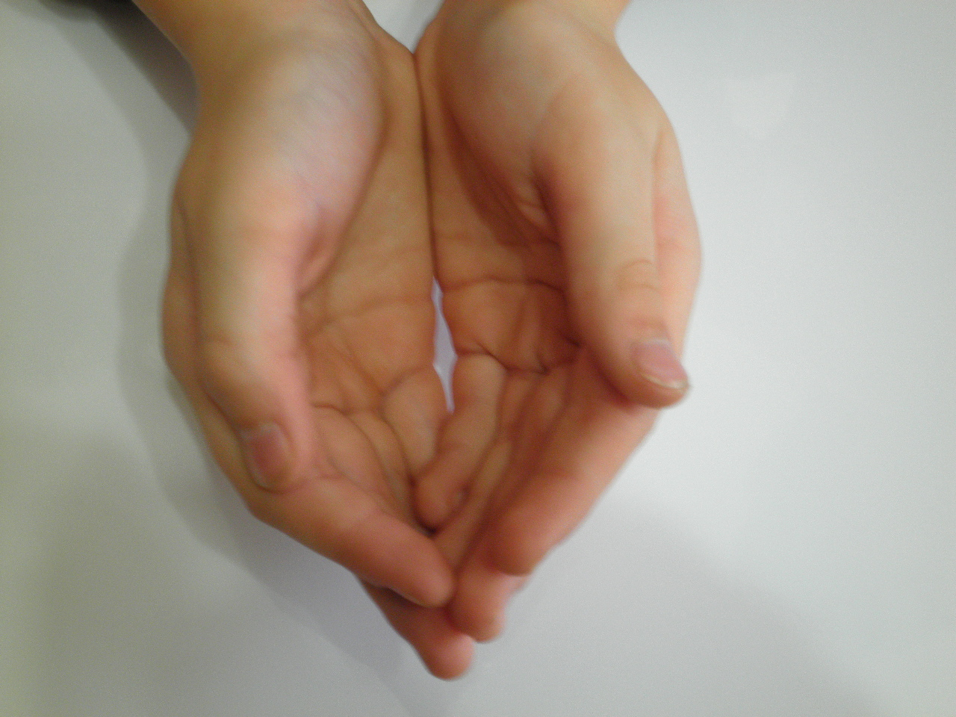
«ПАРОХОД»
Пароход плывет по речке,
И пыхтит он, словно печка
Пароплав пливе по річці,
І пихтить він, наче пічка.
Долоні поставлені на ребро, мізинці прижаті(як ковшик), а великі пальці підняті вгору.)

«ГРАБЛІ»
Листья падают в саду
Я их граблями смету.
Листя падає в садочку
Згребу їх граблями в куточок.
( Долоні на себе, пальці переплетет між собою, випрямлені і теж спрямовані на себе.)

«КУЛЬКА»
Надуваєм быстро шарик.
Он становится большой.
Вдруг шар лопнул, воздух вышел -
Стал он тонкий и худой.
Швидко кульку надуваем.
Роздуваєм, роздуваєм...
Бах! - не стало кульки вмить,
Тільки ниточка висить.
( Всі пальці обох рук у «щепотці» і торкаються кінчиками. В цьому положенні дмухаємо на них, при цьому пальці приймають форму кульки. Повітря виходить, і пальці приймають попереднє положення.)

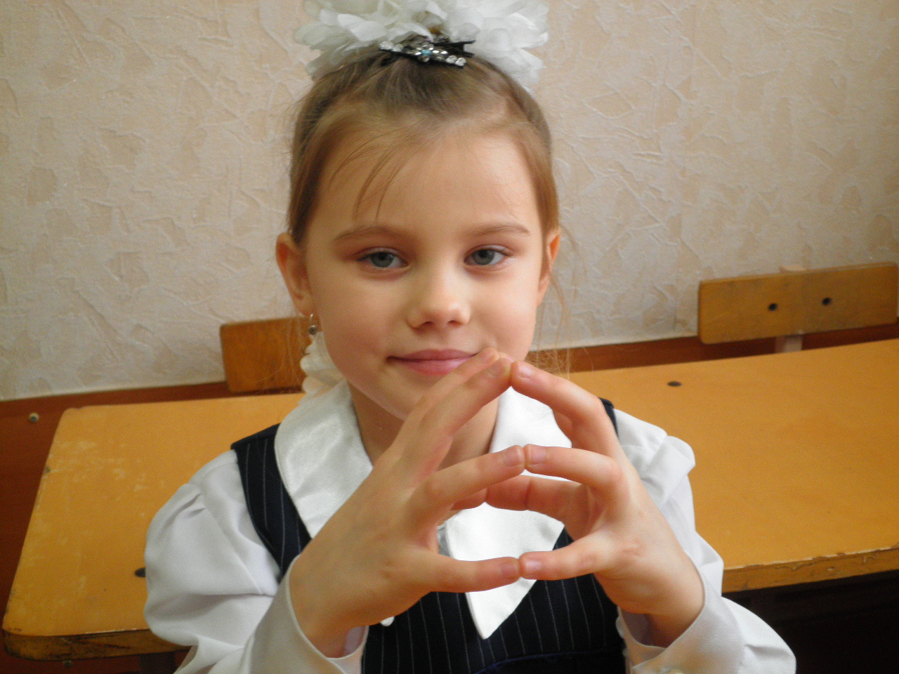
«ЯЛИНКА»
Ёлка быстро получается,
Если пальчики сцепляются.
Локотки ты подними,
Пальчики ты разведи.
Ялинка швидко получається,
Якщо пальчики щепляються.
Лікотки ти підніми,
Пальчики ти розведи.
(Долоні від себе, пальчики пропускаються між собою, долоні під кутом одна до одної. Пальці виставлені вперед. Лікотки до тулуба на притискаються.)
«кошик»
В лес корзинку я беру
И грибы в неё кладу.
Гриби, ягоди збираю,
В кошик свій я їх складаю.

( Долоні до себе, пальці переплітаються і лікті розводяться в бік. Долоні ніби роз'їжджаються, між пальцями з'являються дірочки. Великі пальці утворюють ручку кошика.)

«ДЗВІНОЧОК»
Колокольчик всё звенит,
Язычком он шевелит.
Наш дзвіночок дзеленчить,
Язичком він шевелить.

Тильні сторони рук спрямовані вгору, пальці обох рук схрещені. Середній палець правої руки опущений вниз і дитина вільно ним рухає.)

«ЗАГОТІВЛЯ КАПУСТИ»
(Руками імітуються відповідні рухи.)
Мы капусту рубим!
Ми капусту рубаємо! (2 рази)
Прямими напруженими долонями імітуємо рухи сокири- вгору-вниз.

Мы капусту режем!
Ми капусту ріжемо! ( 2 рази)
Енергійні рухи долонями вперед-назад.

Мы капусту солим!
Ми капусту солимо! (2 рази)
Пальці зібрані «щепоткою» і «солимо» капусту.

Мы капусту жмём!
Ми капусту жмемо! (2 рази )
Енергійно згинаємо пальці в кулачки, то одночасно на обох руках, то по черзі на кожній руці.

«ПТАШКА П'Э ВОДИЧКУ»
( Пальці скласти щепоткою - це дзьоб. Не відриваючи лікоть від столу, «дзьобом» доторкнутися стола. Далі імітувати рухи пташки: захопити воду, підняти голову, поклацати «дзьобом».)
Наклонилась, захватила,
Поднялась и проглотила.
Нахилилась, захопила,
Піднялась і проковтнула.
«ПТАШКА ЛЕТИТЬ»
Пальчики - головка,
Крылышки- ладони.
Пальчики - голівка,
Крильця - долоньки.
( Долоні повернуті до себе, великі пальці випрямлені від себе та переплетені (ніби чіпляються один за одного), великі пальці - голівка, останні зімкнуті пальці — крильця. Помахати ними.)
«ПТАШЕНЯТА У ГНІЗДІ»
Пальці правої руки зібрати у «щепоть» - це пташенята. Лівою рукою збоку охопити пальці — це «гніздо». Почергово змінювати положення рук.

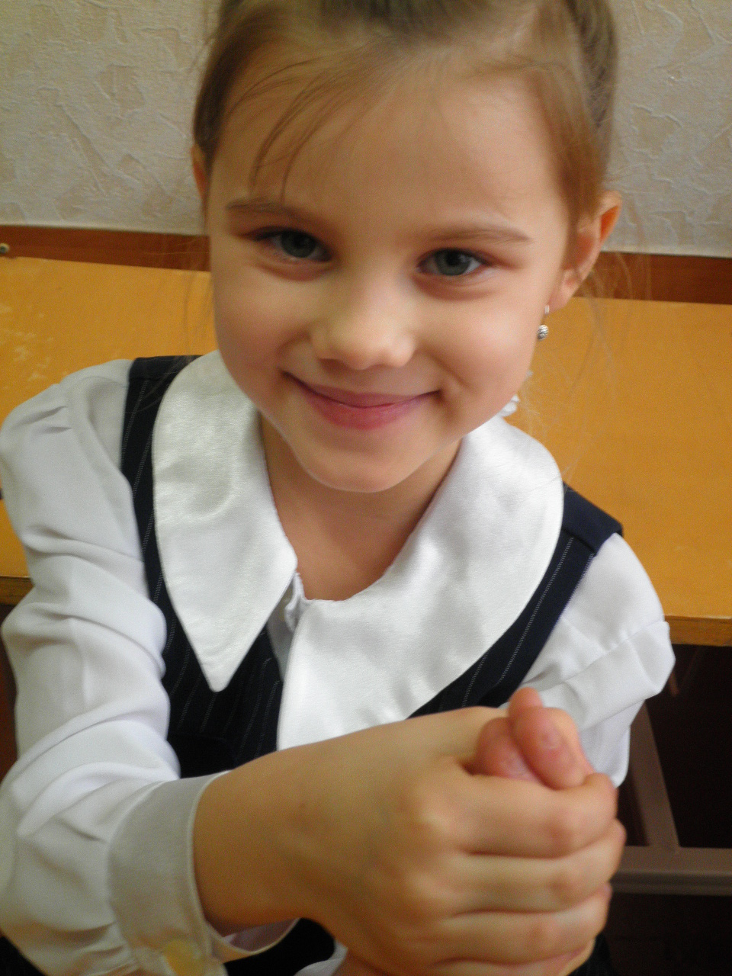
«ШПАКІВНЯ»
Скворец в скворечнике живёт
И песню звонкую поёт.
Шпачок в шпаківні проживає
І пісню дзвінко він співає.

( Долоні вертикально поставлені одна до одної, мізинці прижаті (як човник), а великі пальці загнуті всередину.)
«КВІТКА»
( Долоні підняті вгору, пальці утворюють бутон, основи кисків притискаються одна до одної, «квітка» розпускається, розводимо пальці рук в сторони, а потім зводимо пальці рук разом.)
Солнце поднимается —
Цветочек распускается!
Солнышко садится
Цветочек спать ложится.
Сонце піднімається —
Квітка розпускається.
Сонечко сідає –
Квітка спати лягає.
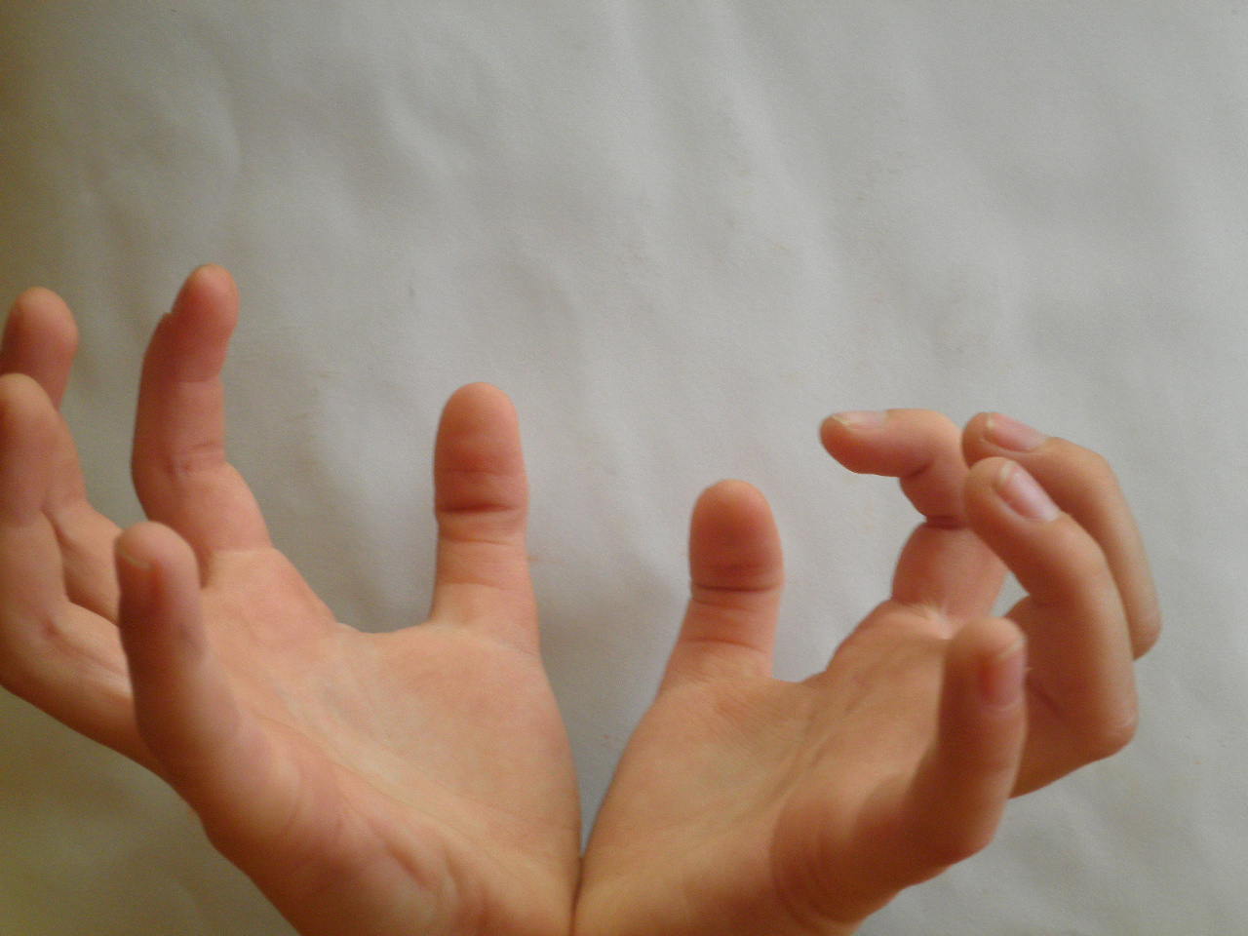

«САРАЙ»
(Пальці рук з'єднані під кутом - «дах». Великі пальці заховати під «дах» і прижати до долоньок.)
Этот домик называется сарай.
Кто живёт в сарае?
Ну- ка угадай!
Ця будівля називається сарай.
Хто у ньому проживає?
Спробуй, відгадай!

«БУДИНОК»
Дом стоит с трубой и крышей.
На балкон гулять я вышел.
(Долоні спрямовані під кутом, кінчики пальців торкаються один одного. Середній палець правої руки піднятий вгору, кінчики мізинців торкаються один одного, Утворюючи пряму лінію - трубу і балкон. )
«ЗАМОК»
(Долоні прижаті одна до одної. Пальці переплітаються. Далі рухами імітувати слова вірша.)
На двери висит замок.
(швидко з'єднати пальці в замок та роз'єднати)
Кто его открыть бы смог?
Потянули.
(пальці в замку, потягнути їх, не розчеплюючи) Покрутили.
(рухати зчепленими пальцями до себе і від себе) Постучали.
(пальці залишаються в замку, постукати основами долонь одна об другу) И открыли. (розчепити пальці)
На дверях висить замок.
Хто його відкрити б зміг?
Потягнули.
Покрутили.
Постукали.
Та й відкрили.
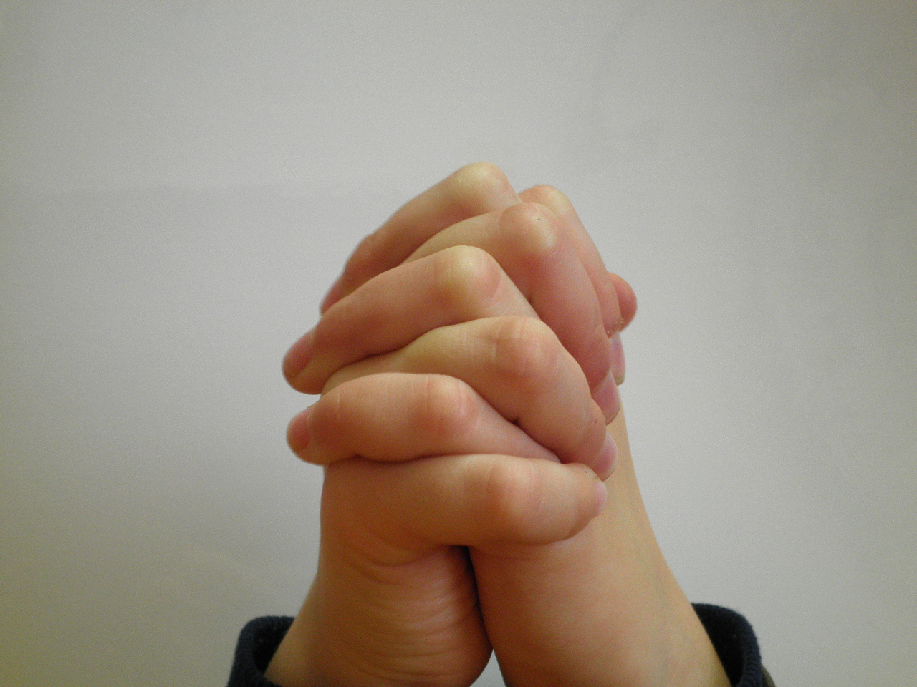
ІІ. ВПРАВИ ДЛЯ ПАЛЬЦІВ УМОВНО СТАТИЧНІ
«СОБАКА»
У собаки острый носик,
Есть и шейка, есть и хвостик.
У собачки гострий носик,
Є і шийка, є і хвостик.
( Права долоня на ребро до себе. Великий палець вгору. Вказівний, середній, безіменний разом. Мізинець то піднімається вгору, то опускається вниз.)

«КІШКА»
Маленькая кошка села у окошка.
Хвостиком играет, мышку поджидает.
Кішка мишку все чекає,
Весело хвостиком грає.
( Середній та безіменний пальці впираються у великий. Вказівний та мізинець підняті вгору.)
«МИШКА»
Перед тем, как хрумкать сушки,
Ты, мышонок, вымой ушки,
Чтоб услышать шорох кошки,
Что крадётся по дорожке.
Мишеня мале, послухай,
Добре вимий свої вуха,
Щоб почути нашу кицьку,
Що крадеться по доріжці.
( Середній та безіменний пальці впираються у великий. Вказівний та мізинець зімкнені в дуги та притиснуті до середнього та безіменного пальців.)
«ЗАЙЧЕНЯ ТА ВУШКА»
Ушки длинные у зайки,
Из кустов они торчат,
Веселят своих зайчат.
В зайця дуже довгі вуха.
Із кущів вони стирчать,
Зайченяток веселять.
( Пальці в кулачок. Виставити вгору вказівний і середній пальці. Ними рухати в сторони і вперед.)

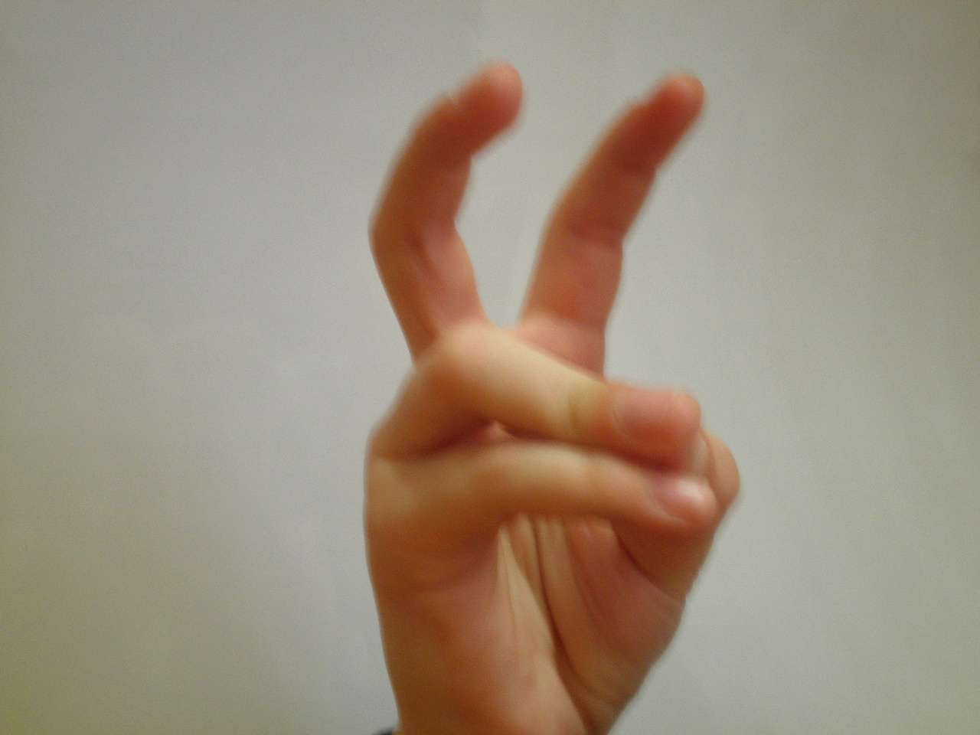

«КОЗА»
( Вказівний палець і мізинець випрямити. Середній і безіменний притиснути великим пальцем до долоні Спочатку виконувати вправу кожною рукою по черзі.)
Вижу у козочки острые рожки,
Я убегу от неё по дорожке.
Мае кізонька гострі ріжки.
Я втечу від неї по доріжці.
(Потім можна виконувати вправу двома руками, показуючи козу і цапа.)
Идёт коза рогатая,
Идёт коза бодатая.
Навстречу ей козёл спешит,
Дорогу уступить велит.
Іде коза рогата,
Іде коза бодата.
Назустріч їй цапок біжить,
Доріжку каже їй звільнить.

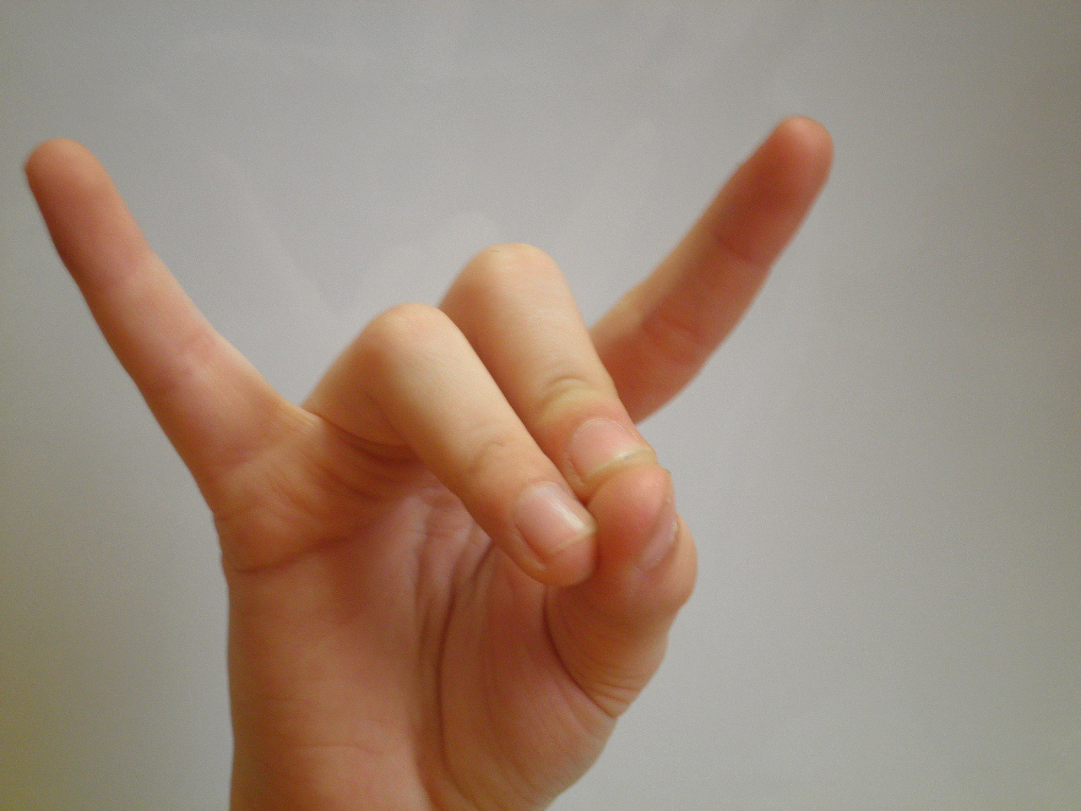

«КОНЯЧКА»
У лошадки вьётся грива,
Бьёт копытами игриво.
У конячки в'ється грива,
Б'є копитами красиво.
( Права долоня на ребрі від себе. Великий палець вгору. Зверху на неї накладається ліва долоня під кутом, утворюючи пальцями гриву. Великий палець вгору. Обидва великі пальці утворюють вуха.)

«ГУСАК»
Гусь гогочет и гогочет,
Ущипнуть тебя он хочет.
У гусёнка босы лапки,
Он носить не любит тапки.
Любит он в воде плескаться,
И нырять, и кувыркаться.
Гусеня не любить тапки,
Тому босі в нього лапки.
Любить він в воді купатись, І
І пірнать, й перевертатись.
(Передпліччя вертикально. Долоня під прямим кутом. Вказівний палець спирається на великий. Всі пальці притиснуті один до одного.)
«ПІВНИК»
Петушок стоит весь яркий,
Гребешок он чистит лапкой.
Свій яскравий гребінець
Чистить півник-молодець.
(Долоня вгору, вказівний палець спирається на великий. Останні пальці розходяться в сторони і підняті вгору.)
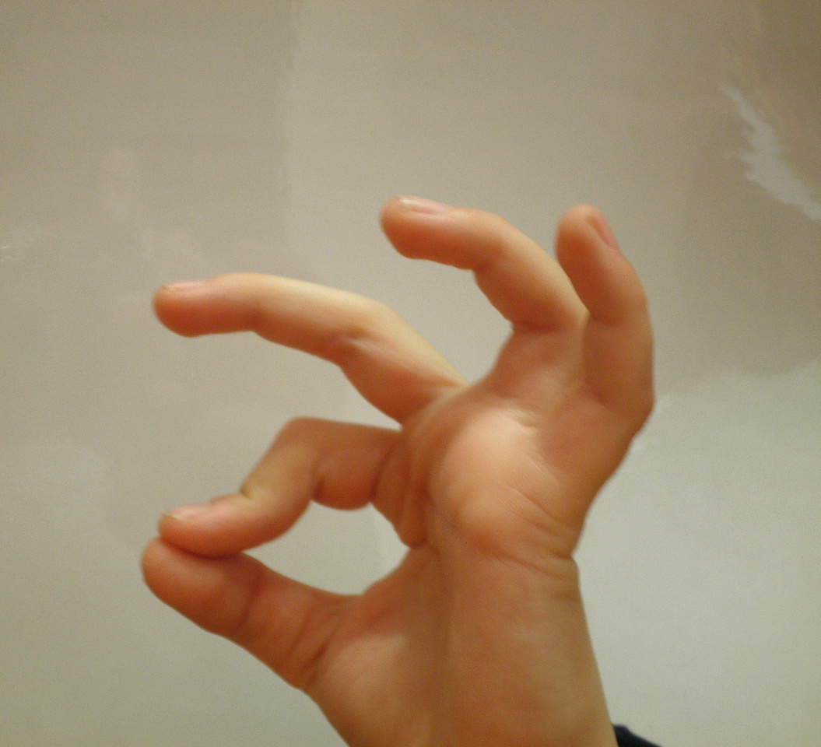

«КУРКА»
Зёрнышко за зёрнышком
Курочка клюёт.
В клюве своим деткам
Зёрнышко несёт.
Зернятко за зернятком
Курка все клює.
В дзьобі своїм діткам
Зернятка несе.
( Долоня розміщується горизонтально. Великий і вказівний пальці утворюють «око». Наступні пальці накладаються один на одного у напівзігнутому вигляді.)
«ОСИ»
Осы любят сладкое,
К сладкому летят.
И ужалят осы, если захотят.
На солодке оси миттю прилетять.
Можуть ще й ужалити,
Якщо захтять.
«ЖУК»
Жук летит, жужжит, жужжит,
И усами шевелит.
Жук летить, жужжить, жужжить,
И вусами шевелить.
( Пальці в кулачок. Вказівний і мізинець розведені в сторони, дитина рухає ними.)

«КРАБ»
Краб ползёт по дну,
Выставив свою клешню.
Краб все повзає по дну,
Виставляє свою клешню.
(Долоні вниз. Пальці перехрещені і опущені вниз. Великі пальці до себе. Пересуваємо на пальцях долоні спочатку в одну сторону, а потім в іншу.)
«СЛОН»
В зоопарке стоит слон.
Уши, хобот, серый он.
Головой своей кивает,
Будто в гости приглашает.
В зоопарку слон живе.
Вуха, хобот в нього є.
Головою він киває,
Всіх він радісно вітає.
( Долоня на себе. Середній палець опущений 3 однієї сторони він затиснутий мізинцем і безіменним, а з другої - вказівним і великим. Рухати середнім пальцем. Колихати всією кистю.)
«ВОВК ТА ЛИСИЦЯ»
Серый волк бежит по лесу,
А за ним бежит лиса.
Поднялись у них трубою
Два пушистеньких хвоста.
Лисичка за вовком по лісі біжить,
Пухнасті хвости піднялись у них вмить.
(ВОВК: робимо «пароплав», великі пальці розводимо в сторони. Вказівні пальці згинаються всередину долоньок і утворюють лоб вовка, останні у вигляді «човника» - верхня та нижня щелепи.
ЛИСИЦЯ- виконуємо теж саме, але всередину долоні загинаємо ще й мізинець, щоб мордочка лисички була гостріша. Великі пальці трішки згинаємо.)
«КРОКОДИЛ»
Крокодил плывёт по речке,
Выпучив свои глаза.
Он зелёный весь, как тина,
От макушки до хвоста.
Всіх лякає крокодил,
Що живе у річці.
Мас гострі зуби він,
Стережіться, рибки!
( Долоня виставлена вперед горизонтально поверхні стола. Великий палець під долонею. Вказівний і мізинець зігнуті ( «очі») і притиснуті відповідно до середнього та безіменного)
«ЖАБКА»
( Вказівний палець і мізинець підняти вгору утримати напівзігнутими. Середній і безіменний притиснути до долоні великим пальцем.)
Вот лягушка по дорожке
Скачет, вытянувши ножки.
Увидала комара,
Закричала- ква-ква-ква!
Закричала жабка- ква!
Ось і всі її слова.

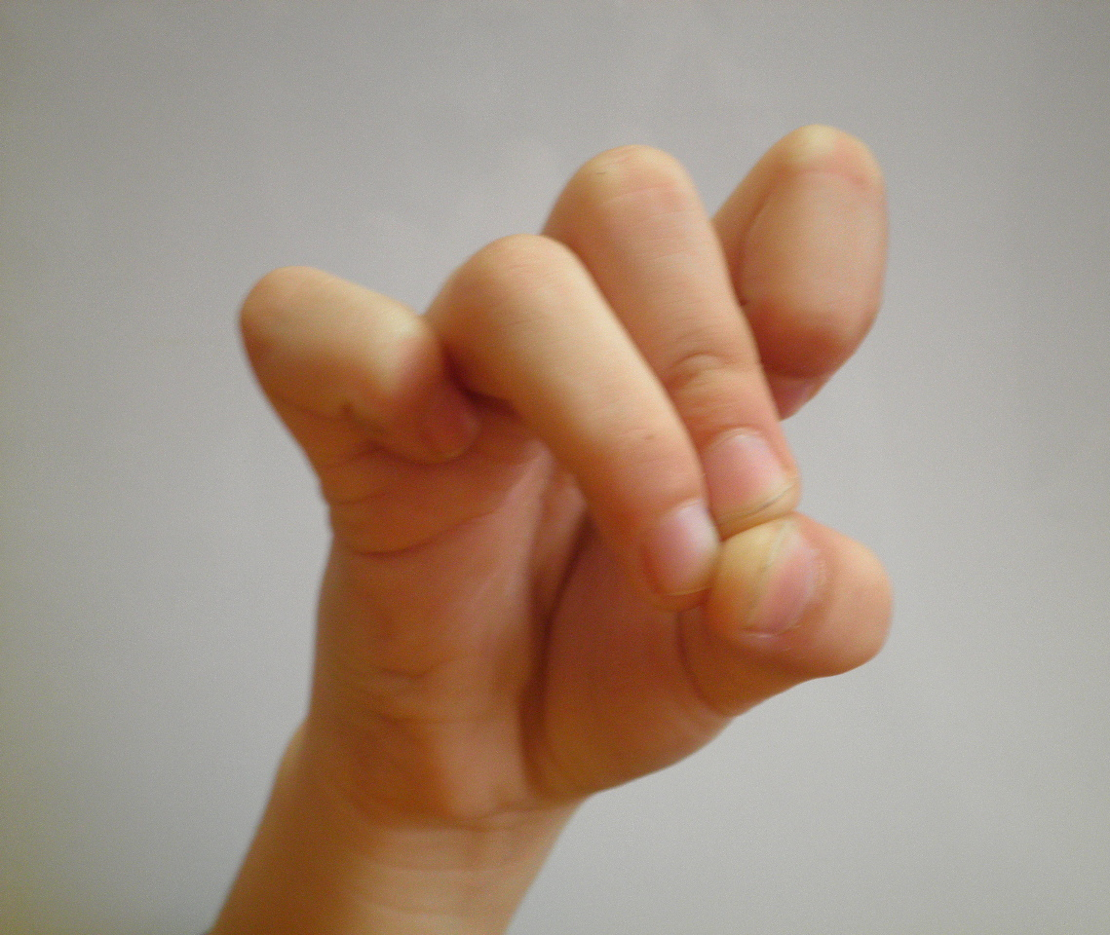

Ш. ВПРАВИ ДЛЯ ПАЛЬЦІВ ДИНАМІЧНІ
«СІМ'Я»
( Стиснути пальці в кулачок. Потім по черзі розгинати їх, починаючи з великого.)
Этот пальчик - дедушка.
Этот пальчик - бабушка.
Этот пальчик — папочка.
Этот пальчик - мамочка.
Этот пальчик - я.
Вот и вся моя семья.
Цей пальчик - дідусь.
Цей пальчик - бабуся.
Цей пальчик - татусь.
Цей пальчик - мамуся.
Цей пальчик - я.
Ось і вся моя сім'я.
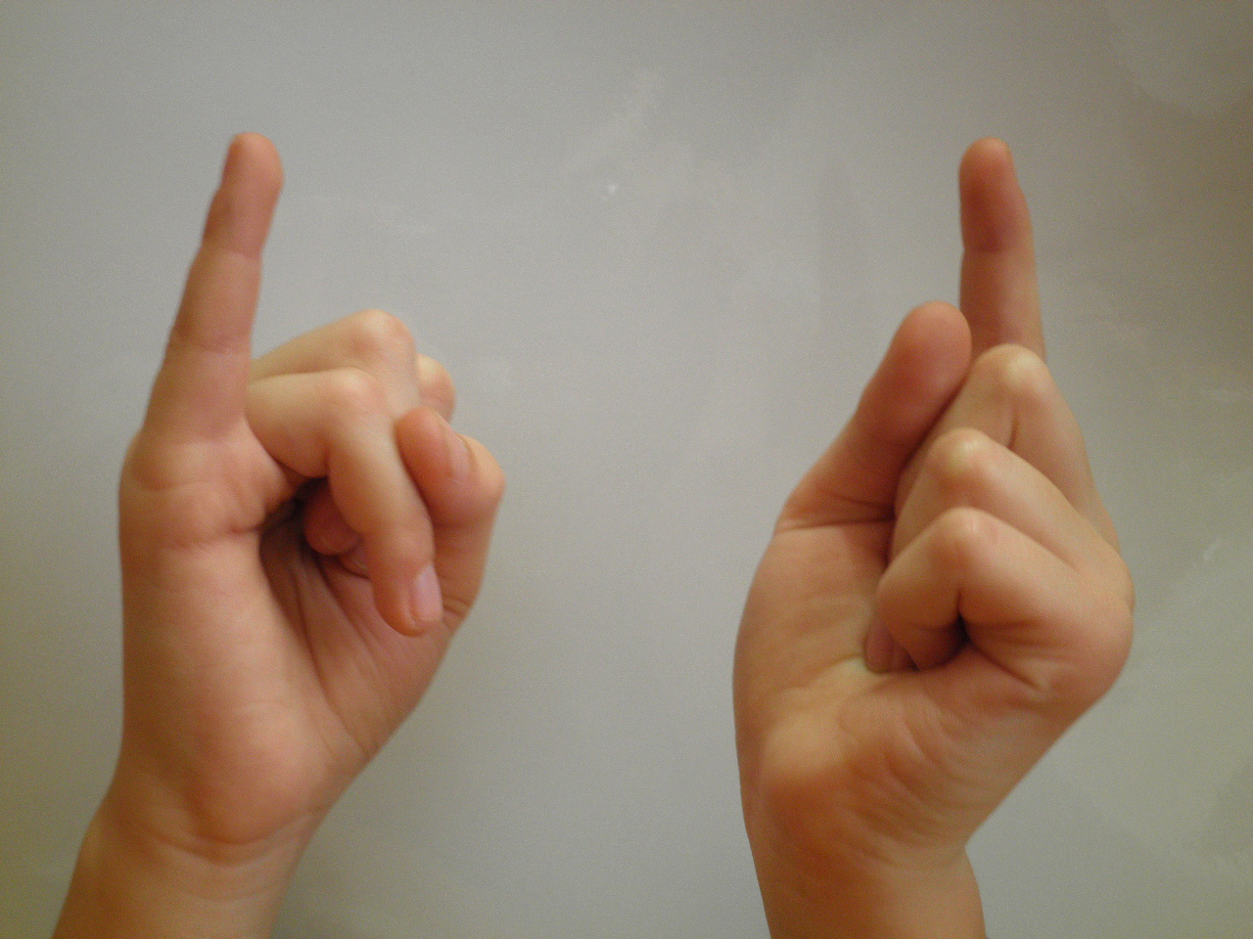

«БУДИНОК»
( Пальці стиснути в кулачок. По черзі розгинати пальці, починаючи великого.)
Раз, два, три, четыре, пять -
(розгинаємо пальці)
Вышли пальчики гулять.
Ритмічно стискаємо і розтискаємо пальці)
Раз, два, три, четыре, пять -
(стискаємо пальці в кулак по черзі, починаючи з мізинця)
В домик спрятались опять.

(Ритмічно стискаємо і розтискаємо пальці)
Раз, два, три, чотири, п'ять
Вийшли пальчики гуляти.
Раз, два, три, чотири, п'ять
Всі в будиночку сидять.

«ЗА РОБОТУ»
( Пальці стиснути в кулачок. По черзі розгинати пальці, починаючи з великого.)
Ну-ка, братцы, за работу!
Покажи свою охоту.
Большому - дрова рубить. (розгинаємо великий палець) Печки все — тебе топить. (розгинаємо вказівний)
Тебе - воду носить. (розгинаємо середній)
Тебе - обед варить. (розгинаємо безіменний)
А тебе - посуду мыть. (розгинаємо мізинець)
А потом всем песни петь,
Песни петь да плясать.
(повертаємо кисті рук з випрямленими пальцями вліво і вправо)
Нумо, хлопці, до роботи!
Покажіть свою охоту.
Великому — дрова рубати.
Пічки всі — тобі топити.
Тобі - воду носити.
Тобі - обід варити.
А тобі - посуд мити.
А потім всім пісні співати,
Пісні співати й танцювати.
«ПАЛЬЧИКИ ЛЯГАЮТЬ СПАТИ»
(По черзі згинаємо пальці в кулачок, починаючи з великого.)
Этот пальчик хочет спать.
Этот пальчик - прыг в кровать.
Этот пальчик - прикорнул.
Этот пальчик уж заснул.
Ну а этот долго спал,
А потом будить всех стал.
Встали пальчики! Ура!
(випрямити всі пальці)
Нам гулять идти пора!
(ритмічно згинати та розгинати пальні)
Цей ось пальчик хоче спати.
Цей лежить уже у ліжку.
Цей ось пальчик - прикорнув.
А цей пальчик вже заснув.
Ну а цей вже довго спав,
Потім всіх будити став.
Встали пальчики! Ура!
їм гуляти вже пора!

«ПАЛЬЧИКИ ВІТАЮТЬСЯ»
(Розкласти долоню перед собою, випрямити і роз'єднати пальці. Кінчиком великого пальця почергово торкатися кінчиків вказівного, середнього, безіменного пальчиків і мізинчика. Спочатку вправа виконується однією рукою, потім - другою, а потім - обома руками одночасно. Вітаючись, великий палець звертається по імені до кожного пальчика:
- Добридень, вказівний!
- Привіт, середній!
- Здоров будь, безіменний!
- Як справи, мізинець?

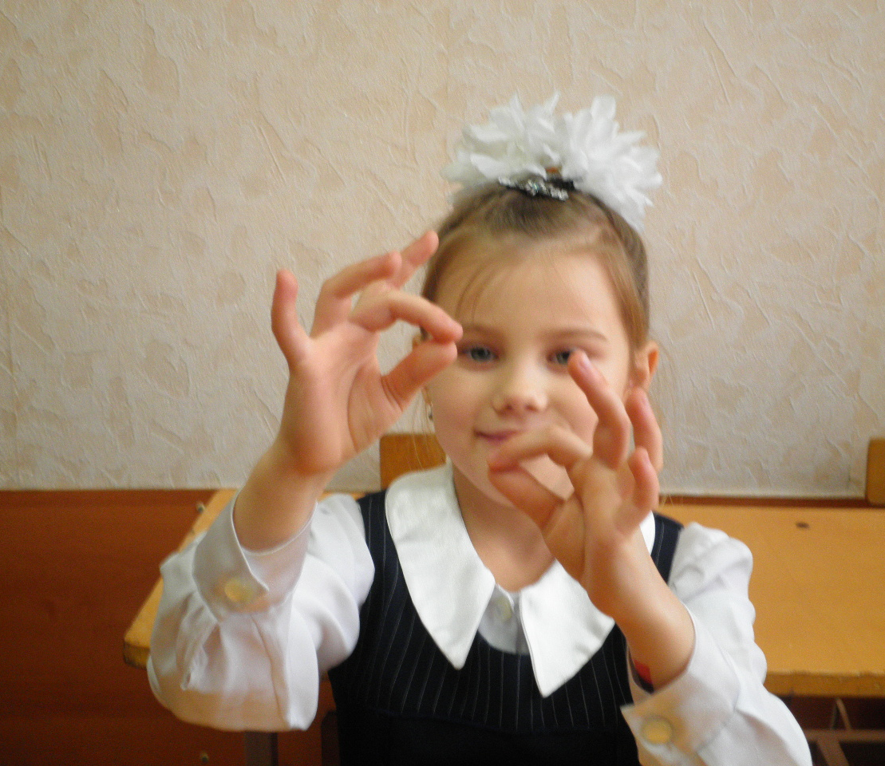

«ДРУЖНА ДІТВОРА»
(Рухи пальців виконуються під віршовані рядочки.)
Дружат в нашей школе
Девочки и мальчики.
(пальці ритмічно з'єднуються в замок і роз'єднуються)
Мы с тобою дружим,
Маленькие пальчики.
(одночасно торкаємося подушечками пальців однієї руки пальців другої руки)
Раз, два, три, четыре, пять,
(почергово з'єднуємо однойменні пальці обох рук)
Начинай считать опять.
(одночасне торкання подушечками пальців обох рук)
Раз, два, три, четыре, пять,
(торкання по черзі)
Мы закончили считать.
(кисті рук опустити вниз і потрусити ними)
«В ГОСТІ»
В гости к пальчику большому
(пальці стиснути в кулачки, підняти вгору великі пальці обох рук)
Приходили прямо к дому
(дві долоні зімкнути під кутом «даха»)
Указательный и средний,
Безымянный и последний.
(названі пальці кожної руки почергово єднаються з великим пальцем)
А мизинчик-малышок
(всі пальці стиснуті в кулачок, а мізинці виставлені і підняті вгору)
Сам забрался на порог (поставити кулачки один на один)
Вместе пальчики - друзья.
(ритмічно стискати і розтискати пальчики в кулачки)
Друг без друга им нельзя. (з'єднати руки в замок).

«ПАЛЬЧИК - ХЛОПЧИК»
(Пальці стиснуті в кулачок. Почергово розгинати пальці, починаючи з мізинця. Якщо є певні труднощі, то можна допомагати собі рукою)
- Пальчик - мальчик, где ты был?
- С этим братцем в лес ходил,
- С этим братцем щи варил,
- С этим братцем кашу ел,
- С этим братцем песни пел!
«МИ ТОПАЛИ»
(Ударяти кожним пальчиком по столу, як по клавішам, супроводжуючи рухи пальців ритмічними поскладовими скоромовками):

Мы то - па - ли, мы то — па - ли
До то - по - ля до - то — па - ли
До то — по – ля до - то - па - ли
Чуть но - ги не, от — то — па - ли!

«ГРАЛИ НАШІ ПАЛЬЧИКИ»
Наши пальчики играли,
Дружно всё изображали.
Домик, мостик и цветок,
И ворота, и замок.
Кошку, курочку и мышку,
И весёлого зайчишку,
Петуха, пчелу, лягушку,
И улитку - их подружку.
Даже трёх богатырей,
Посмотрите поскорей!
Стол и стул, очки, колечко,
Лыжника и человечка,
Речку с рыбой, пароход,
Птичку, что водичку пьёт.
Заготовили капусту
Получилось очень вкусно!
А потом месили тесто
Десять пальчиков — все вместе.
Делали фонарики
И флажки, и шарики.
Дружно пальчики трудились
И немножко притомились.
Пальчики ложатся спать,
Чтобы завтра вновь играть!

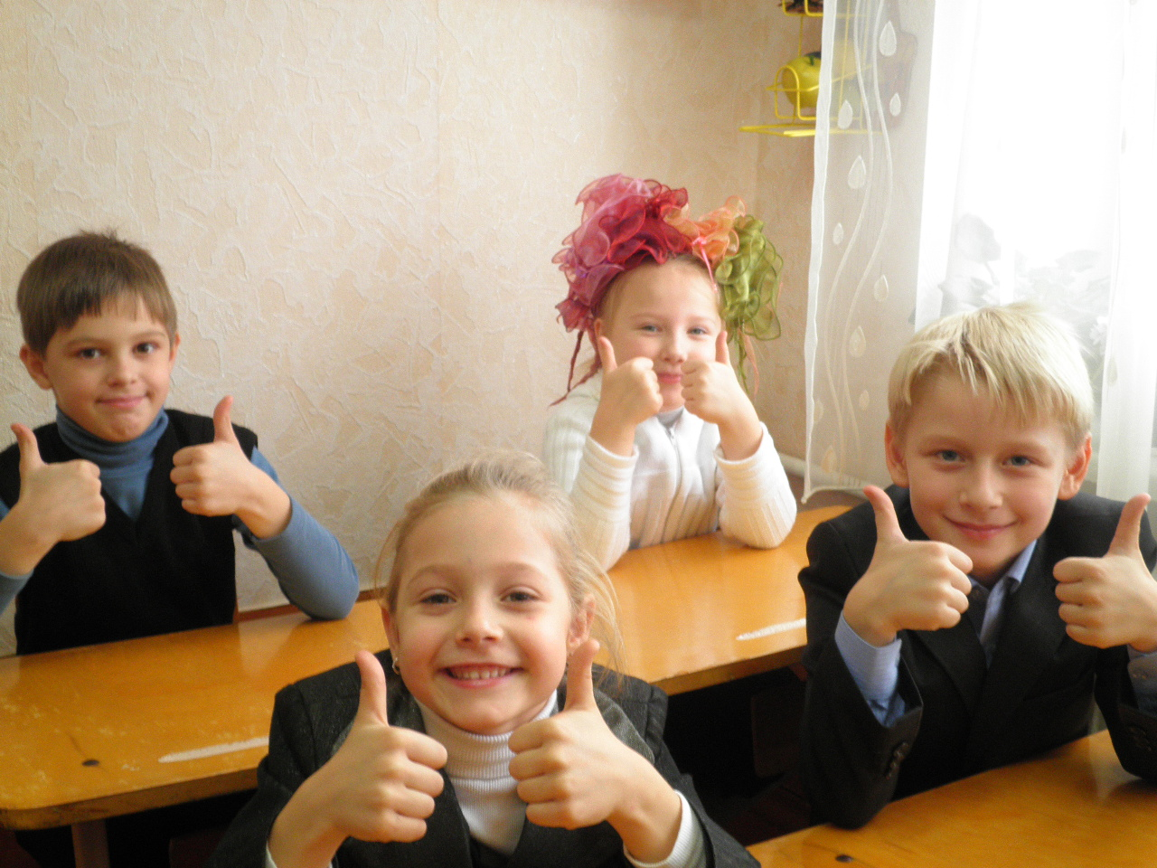

ЛІТЕРАТУРА
- Косинова Є. «Уроки логопеда» - Москва, 2004
- Краузе Є.Н. «Логопедія» - Санкт-Петербург, Корона принт, 2003
- Узорова О.В., Нефьодова Є.А. «Пальчикова гімнастика» - Москва, Астрель - Act, 2001
- Цвинтарний В. «Играем пальчиками и развиваем речь» - Санкт -Петербург, Лань, 1997
- Цвинтарний В. «Играем, слушаем, подражаем - звуки получаем» -Санкт - Петербург, 1998

